1. ‘我的’页面里面是什么内容？



1. 这个app是去实地记录的吧？新增核查记录时，是否要保存调查人当前空间坐标信息？如果需要，保存的坐标信息是否需要在记录里展示，还是直接在地图上展示？

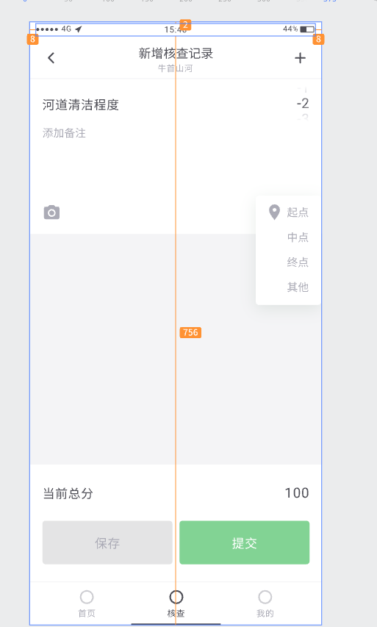

1. 这个扣分项类型数据是前台写死还是后台返回？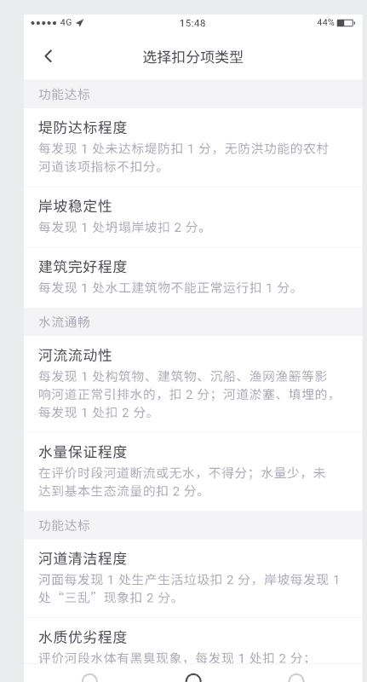
2. 这个里面的数据是一级列表还是多级联动？

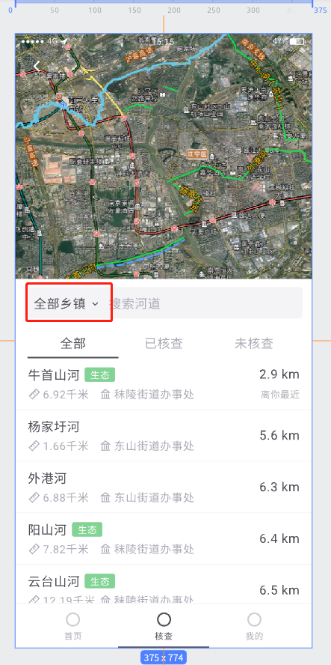

1. 这个按钮干嘛的？

